Министерство образования и науки Российской Федерации

ФГБОУ ВО Ульяновский государственный технический университет

Кафедра «Вычислительная техника»

Лабораторная работа №2

«Циклы while и do while. Вложенные циклы»

Выполнил студент

группы ИВТАСбд-11

Зимин Е.С.

Ульяновск, 2022

1. **Постановка задачи**

В моей работе нужно написать программу на языке программирования Java, выполняющую ввод с клавиатуры большего числа в «фигуре». Программа должна выводить числа от 1 до N, и с увеличением количества строк удалять первое число в строке, заменяя его на пробел. После достижения числа N вывод становится зеркальным, теперь в строку добавляются числа N-1 по мере увеличения количества строк. Программа завершает свою работу на строке, содержащей число от N до 1. Также нужно реализовать программу через цикл while и do while. Требуется нарисовать ГСА для программы. Код программы должен соответствовать Java Code Convention.

1. **Особенности реализации**

Для того чтобы выбрать режим работы программы я использовал переменную в сочетании с оператором if.



Ключевая функциональность программы с циклом while реализована с помощью команд:

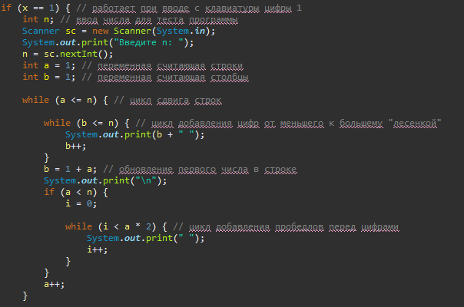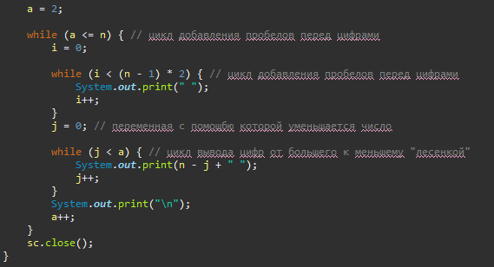

Эта программа сначала выводит числа от числа от 1 до N, и с увеличением количества строк удаляет первое число в строке и заменяет его на пробел. После достижения числа N вывод становится зеркальным, теперь в строку добавляются числа N-1 по мере увеличения количества строк. Программа завершает свою работу на строке, содержащей число от N до 1.

Ключевая функциональность программы с циклом do while реализована с помощью команд:

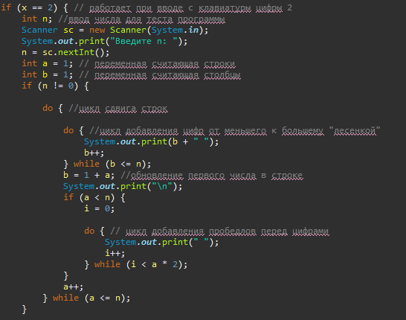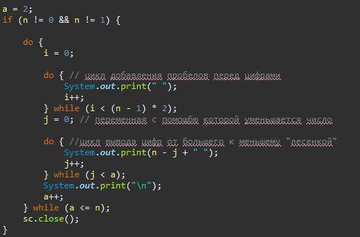

Блок схема к программе:

1 часть (левая часть)

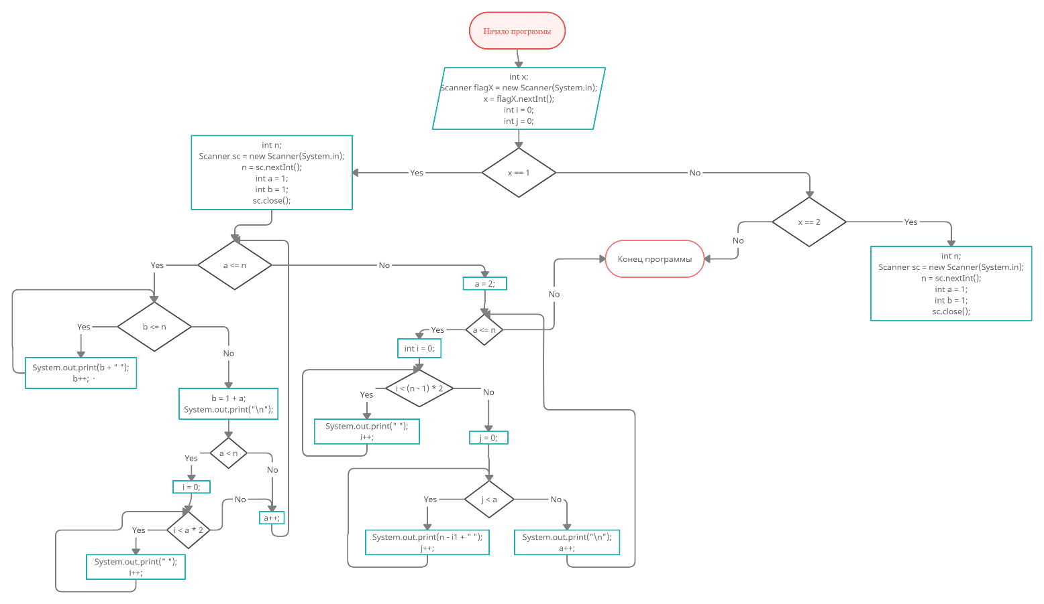

2 часть (правая часть)

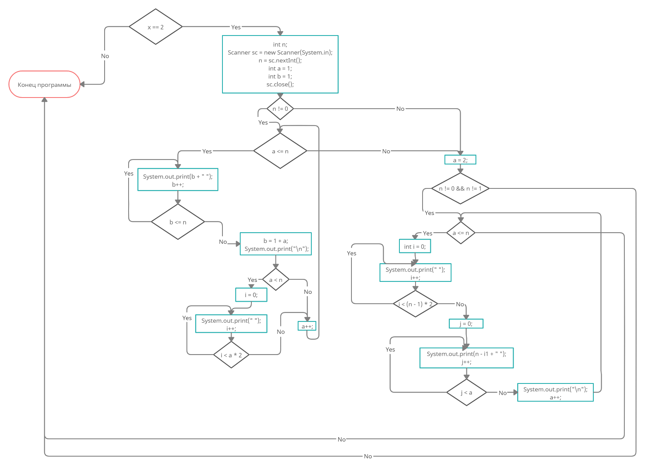

1. **Тестирование**

Вот так выглядит результат программы после обработки чисел. Мы видим, что программа вывела цифры правильно, в соответствии с техническим заданием.

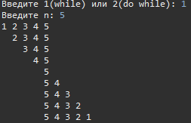

1. **Выводы о проделанной работе**

Сегодня я научился использовать вложенные циклы в языке программирования Java, применил их на практике. С их помощью можно обрабатывать переменные в программе Eclipse Foundation. Программа протестирована. Работает успешно.